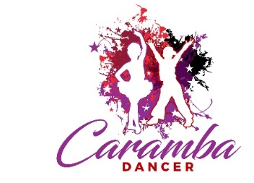
Kursanmeldung Caramba Dancer

KIND Mädchen Junge
Vorname: |  |  | Name:
Geburtstag: |  |  | Evtl. Natel (Kind):
ELTERN
Vorname: |  |  |  |  | Name:
Strasse: |  |  |  |  | PLZ/ Ort:
Tel.Priv: |  |  |  |  | Natel für WhatsApp Chat:
E-Mail:
Aufmerksam durch (Bring-and-Win):
KURSE
Tanzkurse (450.00 CHF/ Jahr) Aerial Kurse (550.00 CHF/ Jahr)
Neueinsteiger:
Aerial-Silk Mini 2 (ab 4 Jahren) Donnerstag
Aerial-Silk Kids 2 (ab 7 Jahren) Donnerstag
Aerial-Silk Teen 3 (ab 10 Jahren) Donnerstag

Fortgeschritten:

Aerial-Silk Mini 1 (ab 4 Jahren) Freitag
Aerial-Silk Kids 1 (ab 7 Jahren) Freitag
Aerial-Silk Teen 2 (ab 10 Jahren) Freitag
Aerial-Silk Teen 1 (ab 10 Jahren) Montag
Aerial-Silk Adult (ab 13 Jahren) Freitag

Mini-Dancer (ab 3 Jahren)
Nice-Dancer (ab 1. Klasse)
Mixed-Dancer (ab 3. Klasse)
Show-Dancer (ab 5. Klasse)
Crazy-Dancer (ab 8. Klasse)
Fancy-Dancer Hip Hop
(ab 4. Klasse)

Kursbeschreibung auf der Website (www.caramba-dancer.ch). Kursplan beigelegt!

Geschwister Rabatt: 10% auf den günstigeren Kurs.
Ab 2 Stunden pro Woche: 20% Rabatt auf den günstigeren Kurs.

ANMELDUNG
Ich bestätige mit meiner Unterschrift die AGB’s auf der Website (www.caramba-dancer.ch) gelesen und verstanden zu haben und melde mein Kind für die/ den gewählten Kurs/e rechtmässig und verbindlich an. Ausserdem nehme ich zur Kenntnis, dass die Versicherung Sache der Teilnehmenden ist.

Ort/Datum: |  | Unterschrift:

